TARİH:24.03.2008
PUAN:
GÜLBİRLİK İLKÖĞRETİM OKULU 2007 - 2008 EĞİTİM ÖĞRETİM YILI 7/A FEN ve TEKNOLOJİ DERSİ 2. DÖNEM 1. YAZILI SINAVI SORULARIDIR.
AD SOYAD:
NO:

Aşağıdaki cümlelerdeki boşlukları ( formül, ampermetre, sindirim, sembol, basit makineler, katman, voltmetre, çekirdek, elektroskop) sözcüklerinden uygun olanlarla doldurunuz. (2X5 = 10 puan)
  - Elementler …...............…… ile gösterilir.
  - Proton ve nötronun bulunduğu atom kısmına ……...........…. denir.
  - Akım ölçmek için kullanılan araçlara ……….……………. adı verilir.
  - Bir kuvvetin yönünü veya büyüklüğünü değiştirmek için kullanılan makinelere …………................…………….denir.
  - Yediğimiz besinlerin hücrelerimize girebilecek kadar küçük parçalara ayrılması olayına ………………………denir.

Aşağıdaki cümlelerin önündeki parantezler doğru ise D yanlış ise Y koyunuz. (2X5 = 10 puan)
1. ( ) Nötr bir atomda proton sayısı elektron sayısına eşittir.
2. ( ) Niels Bohr atomun bölünmez berk kürelere benzediğini öne sürmüştür.
3. ( ) İki direnç birbirine paralel bağlandığında, bu iki direncin eşdeğeri her iki dirençten de küçüktür.
4. ( ) Basit makinelerde işten kazanç sağlanır.
5. ( ) Korku, heyecan anında salgılanan hormon adrenalin hormonudur.

- Aşağıdaki kavram haritasındaki boşlukları uygun kelimelerle doldurunuz.
(2X5 = 10 puan)
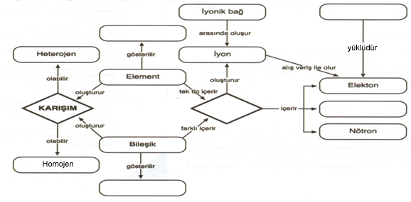

- Aşağıdaki çoktan seçmeli soruların doğru cevaplarını işaretleyiniz. (8X5=40 Puan)
1. Aşağıdakilerden hangisi basit makine değildir?
3
2
1
K
L
4
a) Gazoz açacağı b) Tornavida c) Bisiklet d) Makas
2. Şekildeki elektrik devresinde K ve L anahtarları kapatıldığında hangi lamba ya da lambalar ışık verir?
a) 2 ve 4 b) Yalnız 4
c) 1 ve 4 d) 1,2,3 ve 4
3. Yandaki kutucukta gösterilen modellerden kaç tanesi bileşik modelidir?
a) 2 b) 3 c) 4 d) 5
4.
Yandaki seri bağlı devrede özdeş lambalardan biri çıkarılıp devre tamamlanırsa sonuç ne olur?
A)Lambaların parlaklığı azalır.
B)Lambaların parlaklığı artar.
C)Lambalarda parlaklığı değişmez.
D)Lambalar söner.

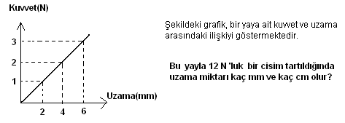
5.

a) 12 b) 24 c) 36 d) 48
6. Besin içeriklerinin kimyasal sindirimlerinin başladığı sindirim organları ile ilgili eşleştirme aşağıdakilerden hangisinde doğru verilmiştir?
Protein Yağ Karbonhidrat
a) İnce Bağırsak Ağız Mide
b) Ağız İnce Bağırsak Mide
c) Mide İnce Bağırsak Ağız
d) İnce Bağırsak Mide Ağız
7. Esnek bir cisme;
I. Uygulanan kuvvet kaldırıldığında cisim eski haline döner.
II. Uygulanan kuvvet kaldırıldığında cisim eski haline dönmez.
III. Kuvvet uygulanırken cisimde tepki kuvveti oluşur.
İfadelerinden hangisi ya da hangileri kesinlikle doğrudur?
a) Yalnız I b) I ve III c) Yalnız III d) II ve III
8. 1-sürtünme 2-dokunma 3-etki
Yukarıda verilen elektriklenme çeşitlerinden hangilerinde cisimler aynı tür yükle yüklenir?
a)1 ve 2 b) 2 ve 3 c) yalnız 2 d) yalnız 3
E. Aşağıdaki soruyu cevaplayınız.

1. ₁₁Na elementinin atom modelini oluşturunuz. (10 puan)

2. Şekildeki dişli çarklar sistemindeki yazının “ATA” olarak okunabilmesi için K dişlisinin hangi yönde kaç tur döndürülmesi gerekir? Neden? (10 puan)
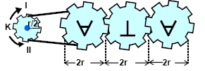

3. Mekanik ve kimyasal sindirimi açıklayarak gerçekleştikleri organlara birer örnek veriniz. (10 puan)

Başarılar dilerim.
Ulaş YAMAÇ
Fen ve Teknoloji Öğretmeni

TARİH:24.03.2008
PUAN:
GÜLBİRLİK İLKÖĞRETİM OKULU 2007 - 2008 EĞİTİM ÖĞRETİM YILI 7/A FEN ve TEKNOLOJİ DERSİ 2. DÖNEM 1. YAZILI SINAVI SORULARIDIR.
AD SOYAD:
NO:

Aşağıdaki cümlelerdeki boşlukları ( formül, ampermetre, sindirim, sembol, basit makineler, katman, voltmetre, çekirdek, elektroskop) sözcüklerinden uygun olanlarla doldurunuz. (2X5 = 10 puan)
  - Elementler sembol ile gösterilir.
  - Proton ve nötronun bulunduğu atom kısmına çekirdek denir.
  - Akım ölçmek için kullanılan araçlara ampermetre adı verilir.
  - Bir kuvvetin yönünü veya büyüklüğünü değiştirmek için kullanılan makinelere basit makineler denir.
  - Yediğimiz besinlerin hücrelerimize girebilecek kadar küçük parçalara ayrılması olayına sindirim denir.

Aşağıdaki cümlelerin önündeki parantezler doğru ise D yanlış ise Y koyunuz. (2X5 = 10 puan)
1. ( D ) Nötr bir atomda proton sayısı elektron sayısına eşittir.
2. ( Y ) Niels Bohr atomun bölünmez berk kürelere benzediğini öne sürmüştür.
3. ( D ) İki direnç birbirine paralel bağlandığında, bu iki direncin eşdeğeri her iki dirençten de küçüktür.
4. ( Y ) Basit makinelerde işten kazanç sağlanır.
5. ( D ) Korku, heyecan anında salgılanan hormon adrenalin hormonudur.

- Aşağıdaki kavram haritasındaki boşlukları uygun kelimelerle doldurunuz.
(2X5 = 10 puan)
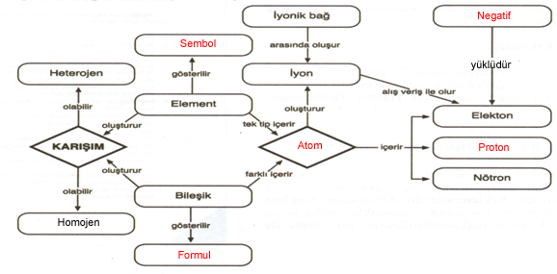

- Aşağıdaki çoktan seçmeli soruların doğru cevaplarını işaretleyiniz. (8X5=40 Puan)
1. Aşağıdakilerden hangisi basit makine değildir?
3
2
1
K
L
4
a) Gazoz açacağı b) Tornavida c) Bisiklet d) Makas
2. Şekildeki elektrik devresinde K ve L anahtarları kapatıldığında hangi lamba ya da lambalar ışık verir?
a) 2 ve 4 b) Yalnız 4
c) 1 ve 4 d) 1,2,3 ve 4
3. Yandaki kutucukta gösterilen modellerden kaç tanesi bileşik modelidir?
a) 2 b) 3 c) 4 d) 5
4.
Yandaki seri bağlı devrede özdeş lambalardan biri çıkarılıp devre tamamlanırsa sonuç ne olur?
A)Lambaların parlaklığı azalır.
B)Lambaların parlaklığı artar.
C)Lambalarda parlaklığı değişmez.
D)Lambalar söner.

5.

a) 12 b) 24 c) 36 d) 48
6. Besin içeriklerinin kimyasal sindirimlerinin başladığı sindirim organları ile ilgili eşleştirme aşağıdakilerden hangisinde doğru verilmiştir?
Protein Yağ Karbonhidrat
a) İnce Bağırsak Ağız Mide
b) Ağız İnce Bağırsak Mide
c) Mide İnce Bağırsak Ağız
d) İnce Bağırsak Mide Ağız
7. Esnek bir cisme;
I. Uygulanan kuvvet kaldırıldığında cisim eski haline döner.
II. Uygulanan kuvvet kaldırıldığında cisim eski haline dönmez.
III. Kuvvet uygulanırken cisimde tepki kuvveti oluşur.
İfadelerinden hangisi ya da hangileri kesinlikle doğrudur?
a) Yalnız I b) I ve III c) Yalnız III d) II ve III
8. 1-sürtünme 2-dokunma 3-etki
Yukarıda verilen elektriklenme çeşitlerinden hangilerinde cisimler aynı tür yükle yüklenir?
a)1 ve 2 b) 2 ve 3 c) yalnız 2 d) yalnız 3
E. Aşağıdaki soruyu cevaplayınız.

1. ₁₁Na elementinin atom modelini oluşturunuz. (10 puan)

2. Şekildeki dişli çarklar sistemindeki yazının “ATA” olarak okunabilmesi için K dişlisinin hangi yönde kaç tur döndürülmesi gerekir? Neden? (10 puan)
I veya II yönünde 2 tur. Çünkü K dişlisinin yarı çapı diğerlerinin ¼ üne eşittir. K 2 tur attığında diğer dişliler ½ tur atarak ATA yazısını oluşturacaktır.

3. Mekanik ve kimyasal sindirimi açıklayarak gerçekleştikleri organlara birer örnek veriniz. (10 puan)

Besin maddelerinin fiziksel olarak daha küçük parçalara ayrılması = mekanik sindirim (Ağız, mide)
Besin maddelerinin kendini oluşturan yapı taşlarına parçalanması = kimyasal sindirim (Ağız, mide, ince bağırsak)

Başarılar dilerim.
Ulaş YAMAÇ
Fen ve Teknoloji Öğretmeni

